Какие законы вступают в силу с 1 марта 2026 года
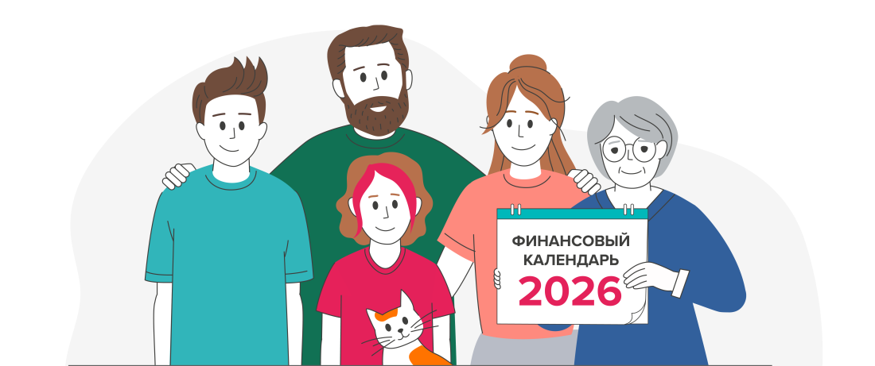
Онлайн-микрозаймы только по биометрии
Теперь для оформления кредитов на сумму до 1 млн рублей клиент МФО обязан будет ввести паспортные данные, подтвердить свою личность с помощью камеры и микрофона, а также посмотреть на экран и назвать цифровой код, то есть пройти процедуру биометрической идентификации через Единую биометрическую систему. Для удаленного оформления займов до 500 тыс. рублей это требование станет обязательным с весны 2027 года.
Запрет на автоматическое списание подписок
Сервисы отныне не смогут списывать деньги с карты клиента автоматически. Запрет распространяется на любые интернет-сервисы, предлагающие цифровые подписки: стриминговые платформы, онлайн-кинотеатры, игровые сервисы, облачные хранилища и другие ресурсы, требующие регулярной оплаты. Такие сервисы не смогут автоматически списывать деньги с карты пользователя, если:
- он удалил или отказался использовать карту (или другое средство оплаты);
- отменил подписку;
- если карта недействительна или заменена, а пользователь не подтвердил новые реквизиты;
- если сервис не уведомил пользователя о продлении подписки.
В таких случаях списание будет рассматриваться как нарушение закона.
Единый срок оплаты ЖКУ
Переносятся сроки оплаты квитанций за ЖКУ: они должны быть выставлены до пятого числа следующего за оплачиваемым месяцем, а оплатить их нужно будет до 15-го числа. Эти даты станут едиными по всей России.
Запуск единого регистра беременных
Федеральный регистр беременных — это единая государственная база данных, которая создается для систематизации медицинской информации, повышения качества помощи и мониторинга демографической ситуации.
В регистре будут собираться данные о женщинах, вставших на учет до 12 недель, сведения о критических акушерских состояниях, исходах беременности и выявленных врожденных аномалиях у детей. В регистр также войдет информация о пациентах с различными заболеваниями — от сахарного диабета и сердечно-сосудистых патологий до психических расстройств и онкологии.
Новое правило расчета алиментов при оформлении единого пособия на детей
С 1 марта меняется порядок учета алиментов при назначении единого пособия на детей. Сделано это для более объективной оценки нуждаемости семьи. Если раньше размер алиментов рассчитывали исходя из МРОТ, то теперь за основу возьмут среднюю по региону зарплату за предыдущий год по данным Росстата. Это значит, что учитываемая сумма может вырасти, так как средний заработок по регионам, как правило, выше минимального размера оплаты труда.
Алименты считают так:
на одного ребенка — 1/4 от дохода родителя, который не проживает с ним;
на двоих — 1/3 дохода;
на троих и более — 1/2.
Новые правила авиаперевозок
Во-первых, электронный посадочный талон приравнен к бумажному. Авиакомпания обязана отправить пассажиру такой посадочный талон тем способом связи, который указан пассажиром при бронировании. В электронном документе должны быть инициалы и фамилия пассажира, номер рейса, дата отправления, время окончания посадки на рейс и номер посадочного места на борту, а также номер выхода на посадку, если он уже известен.
Во-вторых, уточнен порядок рассадки родителей с детьми. По новым правилам, авиаперевозчик обязан посадить ребенка до 12 лет на соседнее кресло с родителями в одном ряду либо через проход. Также допускается посадка сопровождающего на соседнем ряду впереди или позади ребенка. Дополнительной оплаты за эту услугу не потребуют.
В-третьих, билеты для детей с 2 до 12 лет будут продавать со скидкой 50%. Раньше это правило действовало только при условии, что ребенок летит с родителем, с 1 марта сопровождающим может выступать любой взрослый. Изменение не распространяется на билеты бизнес-класса.
В-четвертых, изменятся правила компенсации билетов при переносе времени вылета самолета. Если рейс задержат на 30 минут либо самолет улетит раньше указанного времени, авиакомпания обязана вернуть пассажиру деньги. Кроме того, если рейс задержат, пассажиру должны предоставить питьевую воду в течение часа после двух часов ожидания посадки, а горячее питание и напитки — в течение двух часов после первых четырех часов ожидания. Также авиакомпания обязана разместить пассажиров в отелях в течение двух часов, если пришлось ждать вылета восемь часов днем и шесть часов ночью.

В-пятых, расширены условия возврата билета. Теперь вернуть деньги за билет, в том числе невозвратный, можно не только в случае болезни самого пассажира или члена его семьи, но и в случае внезапной болезни близкого родственника.
Новые правила в отелях
Гостиницы обязаны будут возвращать всю предоплату, если человек отменил бронь до дня заезда. Даже при опоздании или незаезде отель теряет право удерживать средства более чем за одни сутки. Также в договоре бронирования вводится обязанность указывать площадь номера, условия отмены, полный перечень услуг и их стоимость.
Новые правила в автошколах
Главное нововведение — увеличение минимального количества часов практического вождения для водителей категории B – 42 часа. В результате общий объем практических занятий на автомобиле с механической коробкой передач составит 58 часов, на машине с «автоматом» — 56.​Ученики автошколы смогут пройти теоретическую часть не только очно, но и дистанционно. Автошколы должны будут использовать специализированное программное обеспечение, которое фиксирует посещаемость и успеваемость учеников. Кроме того, кандидаты на получение прав категорий C и D, а также будущие водители такси (категория B) смогут проходить обучение не только в автошколах, но и на базе профильных организаций — таксопарков или транспортных предприятий.
Новые правила поступления в вузы
На 25 инженерных направлениях вводится обязательный экзамен по физике. При приеме на некоторые социально-гуманитарные специальности вузы по своему усмотрению могут добавить историю как обязательный экзамен. Абитуриенты педагогических вузов будут сдавать ЕГЭ по профильным предметам. Новые правила будут действовать до 1 сентября 2029 года.
Борьба с борщевиком
Расширены требования по борьбе с опасными сорными растениями. Теперь не только владельцы сельскохозяйственных земель, но и собственники, арендаторы любых участков, обязаны будут бороться с борщевиком Сосновского и другими чужеродными растениями, наносящими вред экологии. За бездействие гражданам будет грозить штраф до 50 тыс. руб., юридическим лицам — до 700 тыс. руб.
Ужесточение требования к рекламе энергетиков
В рекламном сообщении предупреждение о вреде чрезмерного употребления энергетиков должно звучать не менее трех секунд на радио, не менее пяти секунд — в телерекламе и кино. Предупреждение должно занимать не менее 7% кадра или иной рекламной площади. Кроме того, в такой рекламе не должно быть обращений к несовершеннолетним и информации о витаминных и биологически активных добавках в напитке.
Вывески и названия на русском языке
Заработают новые правила использования русского языка как государственного в публичном пространстве. Указатели, информационные таблички, вывески с названиями магазинов, ресторанов, кафе, салонов красоты, жилых комплексов и др. должны быть написаны на русском языке. Иностранные слова не запрещаются, но для них нужно выбрать более мелкий шрифт и расположить под русской надписью. Исключения составят фирменные наименования и товарные знаки, а также те иностранные слова, которые не имеют общеупотребительных аналогов в русском языке и перечень которых содержится в нормативных словарях.
Маркировка товаров
В систему «Честный знак» добавят новые категории товаров: рыбий жир и омега-3-кислоты, печенье, вафли, зефир, мармелад, ветеринарные препараты, антисептики, некоторые медицинские принадлежности.

